**LAPORAN TUGAS MODUL 9  
PEMROGRAMAN WEB DINAMIS  
“AJAX”**



**Oleh:**

**NAMA : Daffa Putra Alwansyah**

**NIM : L200190031**

**KELAS : A**

**PRODI : INFORMATIKA**

**Fakultas Komunikasi dan Informatika   
Universitas Muhammadiyah Surakarta**

**CODE:**  
index.php  
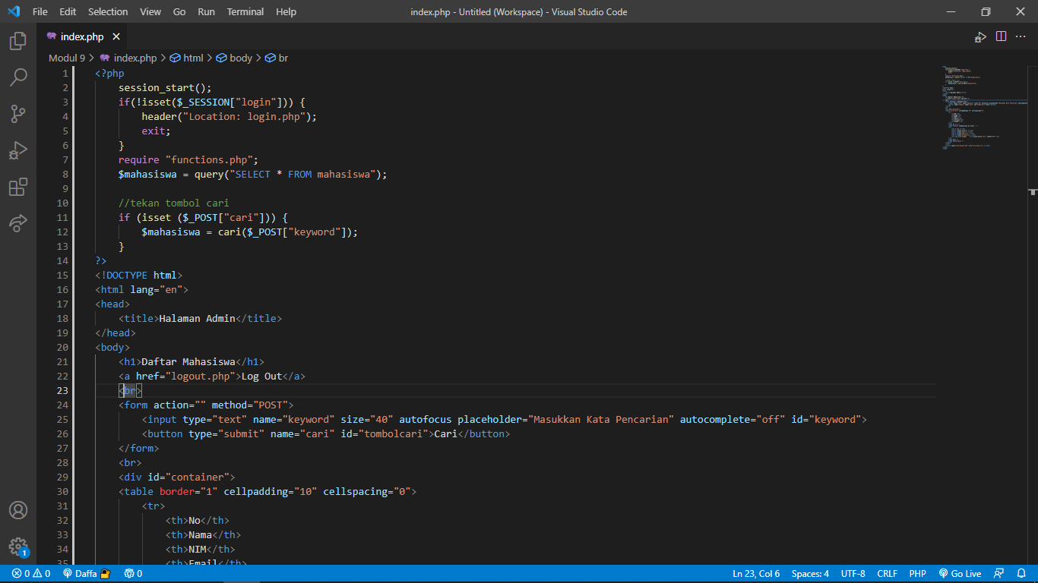  
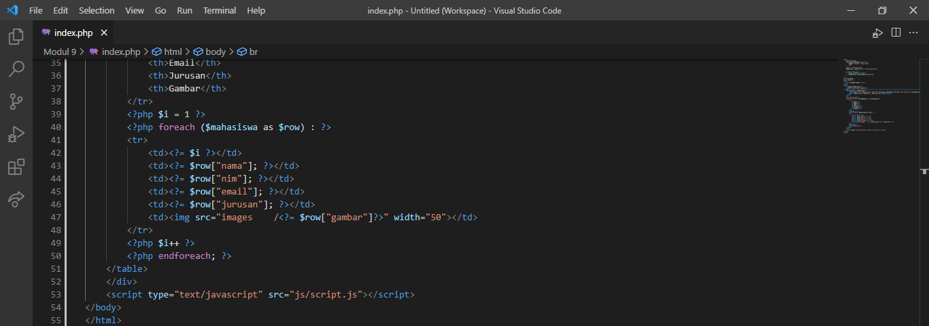

functions.php  
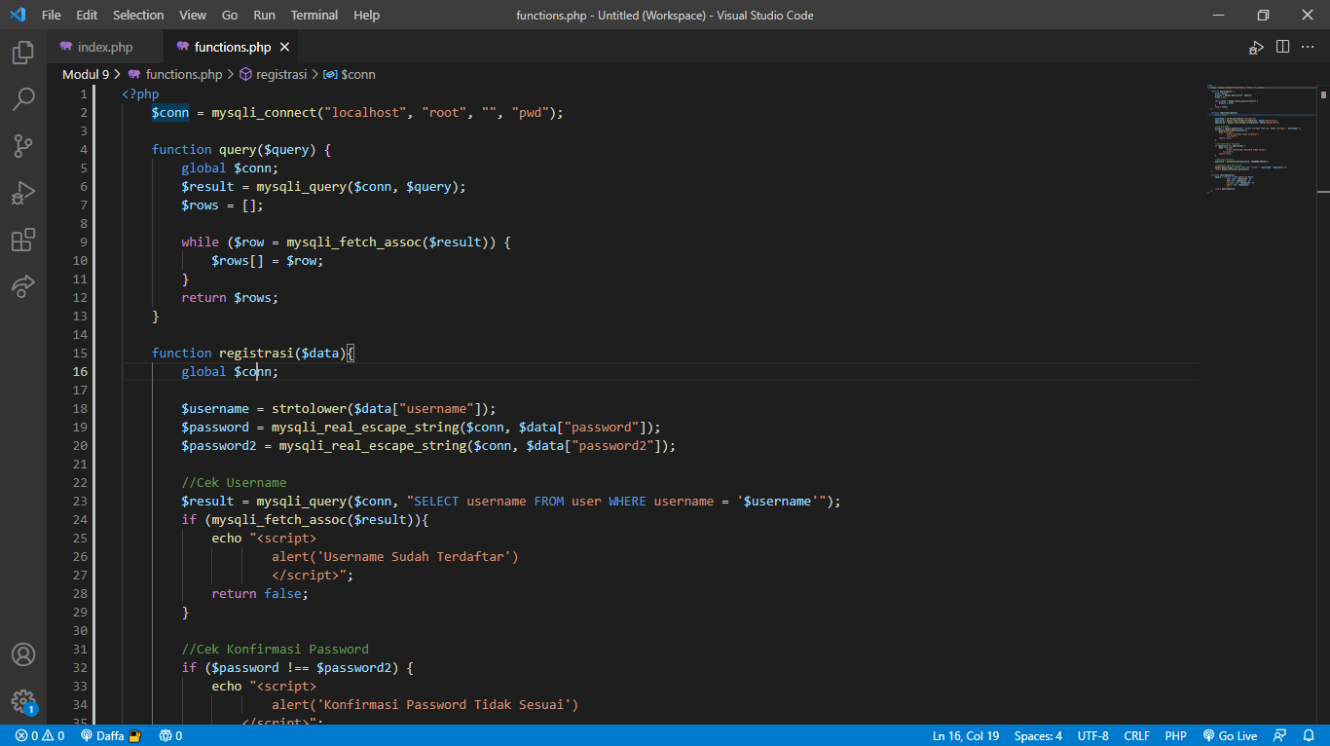  
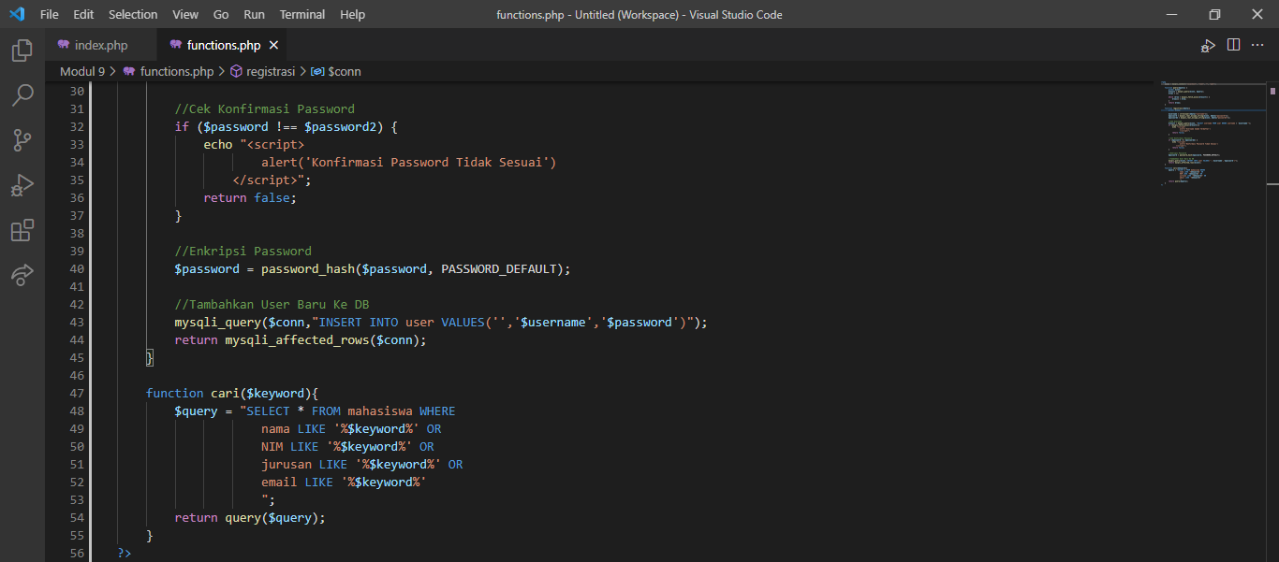  
  
  
  
  
  
  
  
  
  
  
  
  
  
login.php  
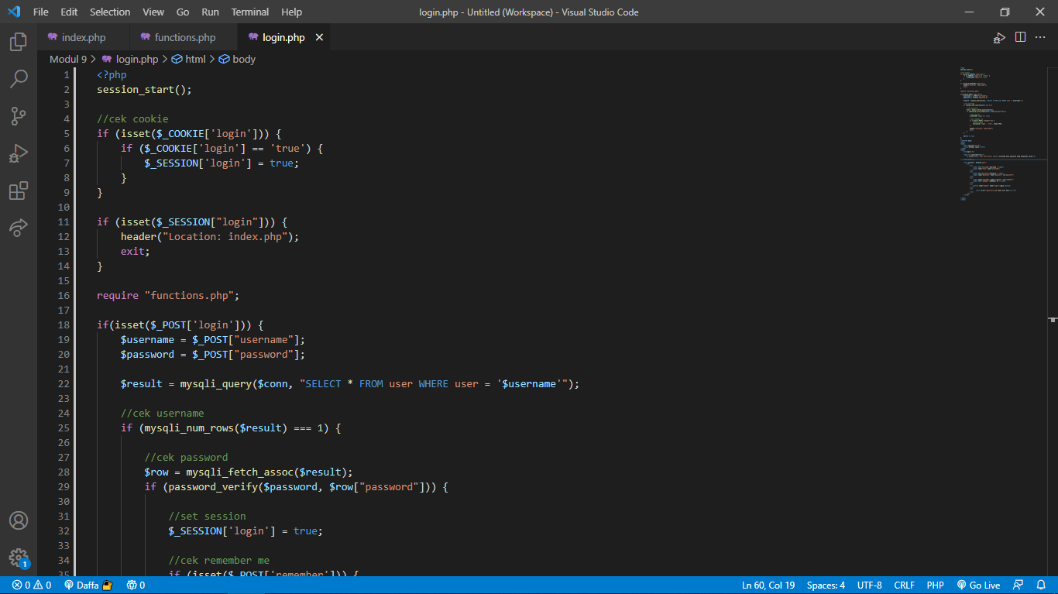  
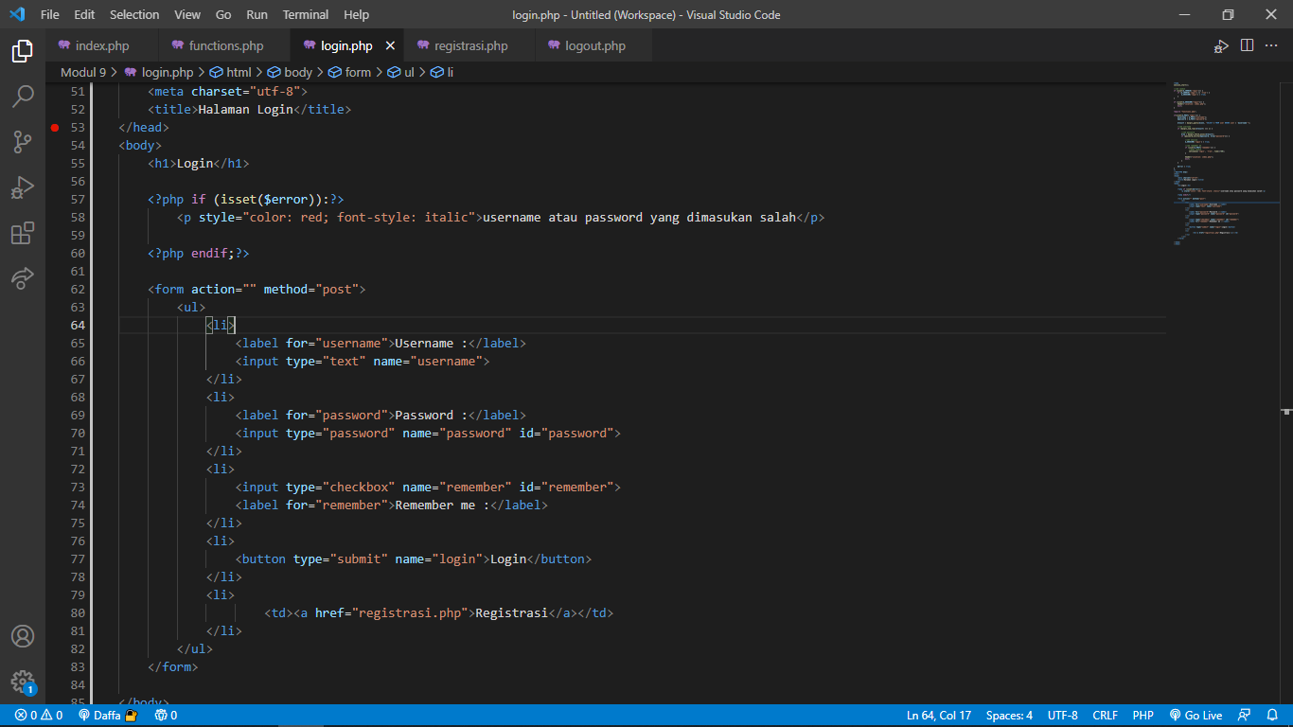  
  
  
  
  
  
  
  
  
  
  
registrasi.php  
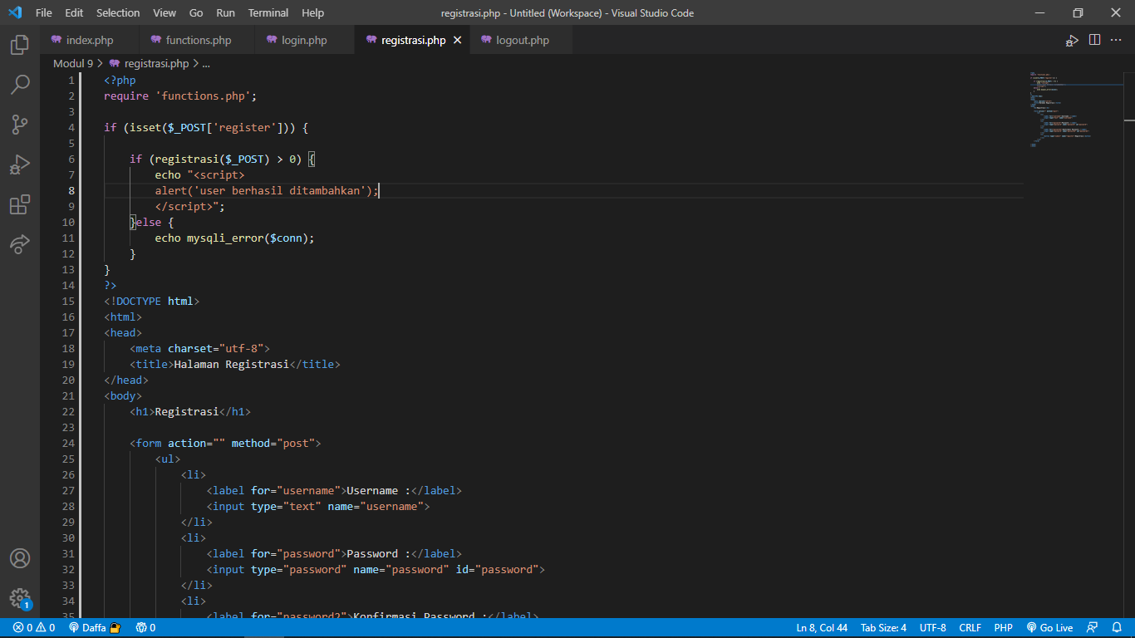  
logout.php  
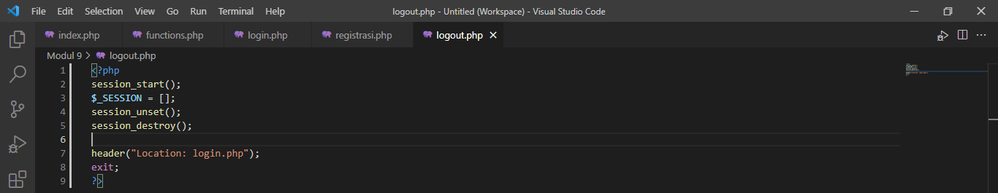  
mahasiswa.php (ajax)  
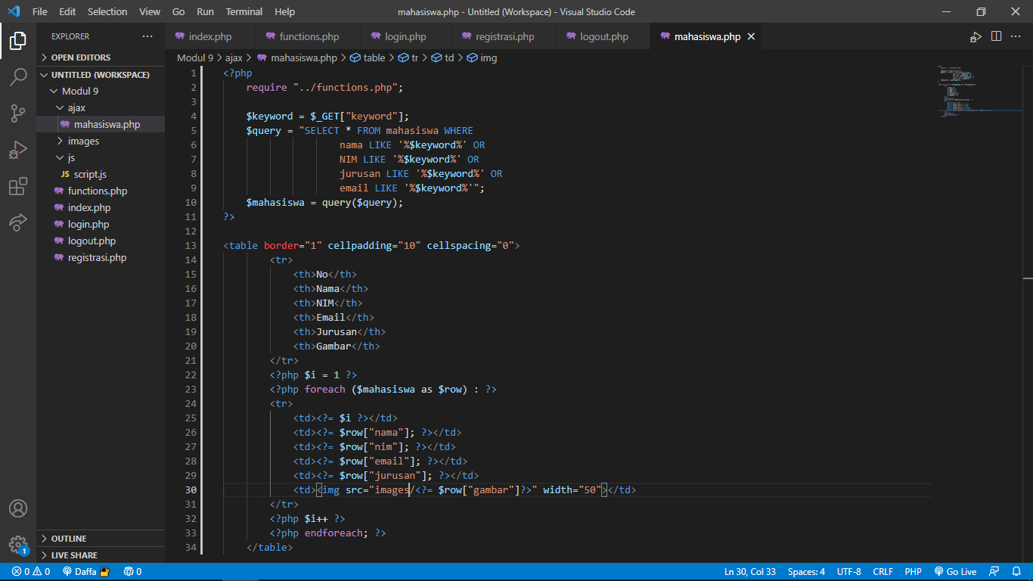  
  
  
  
  
script.js  
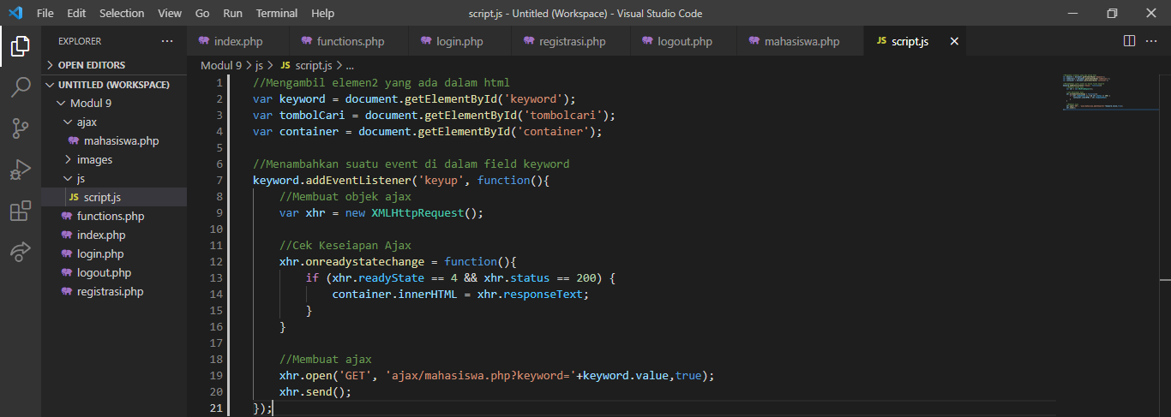  
  
**OUTPUT**  
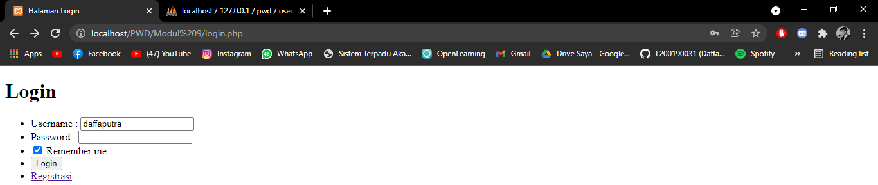  
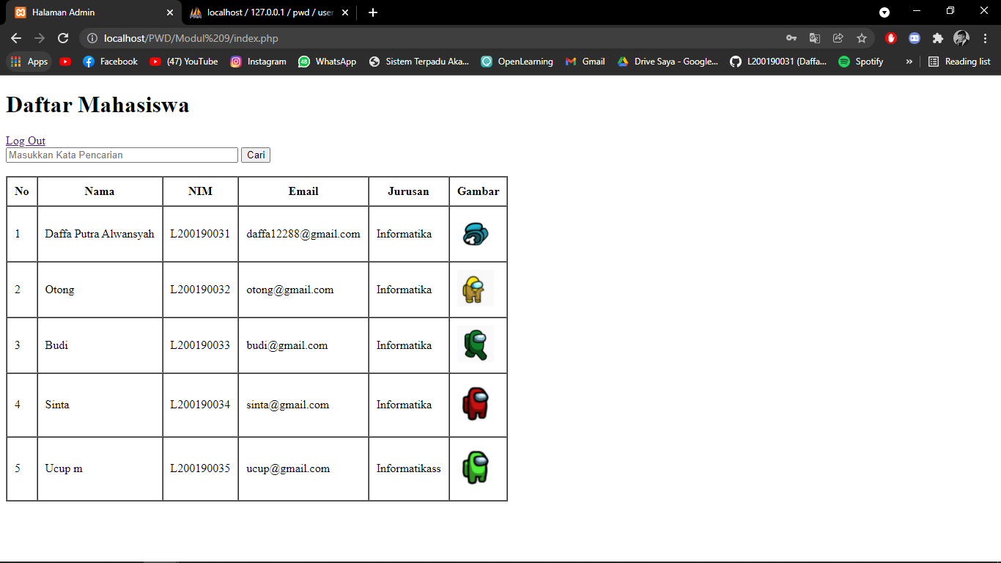  
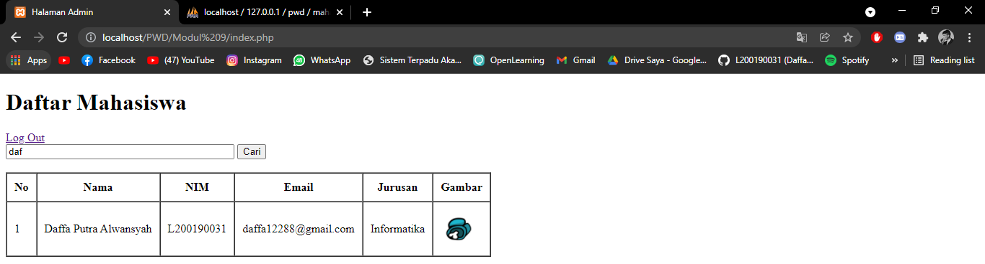  
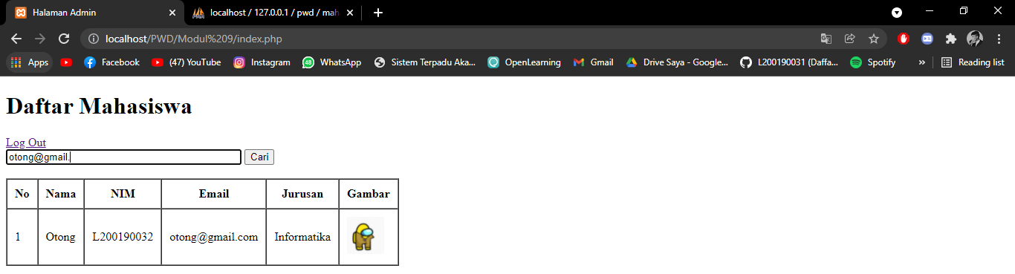  
  
**Manfaat Ajax:**

1. Meningkatkan User Experience (UX)
2. Meningkatkan produktivitas pengguna
3. Mengurangi penggunaan bandwidth dan meningkatkan kecepatan

4. Meningkatkan kompatibilitas

5. Mendukung proses Asynchronous

6. Mengurangi hit server dan beban jaringan

7. Navigasi lebih mudah

8. Pemisahan antara data, style, format dan fungsi